チェーンで制作された逞しい彫刻で人間の感情を表現 ：
韓国アーティストのソ・ヨンドクをM.A.D.ギャラリーにて紹介

M.A.D.ギャラリーはソ・ヨンドクの『リンク』展を開催する。彼は斬新な彫刻を通じて複雑な人間性を明らかにする、情熱に満ちた韓国のアーティストだ。労力を要する緻密なプロセスによってチェーンを溶接し、人間の姿を型作ることで、ソ・ヨンドクは目を見張るような一連のアート作品を制作した。絡み合うチェーンが伝えているのは、混沌とした産業化の時代における人間の力と脆弱性だと彼は言う。

「私の狙いは、鑑賞者が見るものを感じ取り、感情をありのままに直接表現することです」とソ・ヨンドクは自身の3D作品について説明する。「観客が美しいと感じれば美しく、醜いと思えば醜いのです。できるだけ誠実にいること、それが私の方針です。」

ヨンドクの現代彫刻コレクションは、鑑賞者の抱く純粋な感情を映し出すことで、人々の物語を語り、人間の感覚を表現している。そうしてM.A.D.ギャラリーの観る側の心を揺るがすのだ。アーティスト、ソ・ヨンドクの底知れない才能と深い情熱は、型にはまらない見事な方法で、単純なリンクチェーンから力強いアート作品を創り上げるところに確かに表れている。

リンク

リンクとは2つの物の間の関係性である。『リンク』コレクションの複雑な彫像は、比較的粗い媒材である金属チェーンと、柔らかさを備えた人間の身体とを結びつけることで、人間の精神が今日の工業的で物質主義的な文明に象徴されている事実を示唆する。

;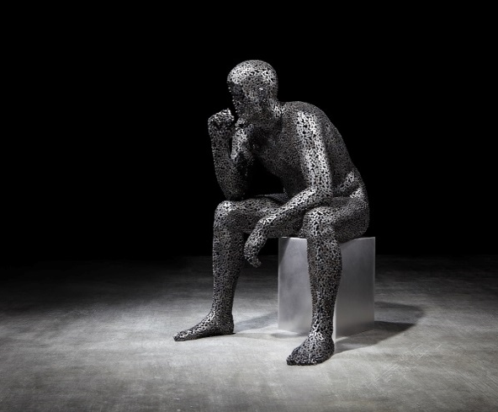 | 古典的な姿勢に佇む『ザ・シンカー 300』（8体限定）は、顔のパーツがない男の彫像である。膝に屈みながら片手に顎をのせるその姿から、世界の問題に想いを馳せているのかもしれない。一つ一つ丁寧に並べられた鉄製自転車チェーンのリンクは筋肉の形を取り、人間の肌のような質感を出している。重さ60kg、高さ122cmに及ぶこの考える彫像は、コレクション最大の作品である。
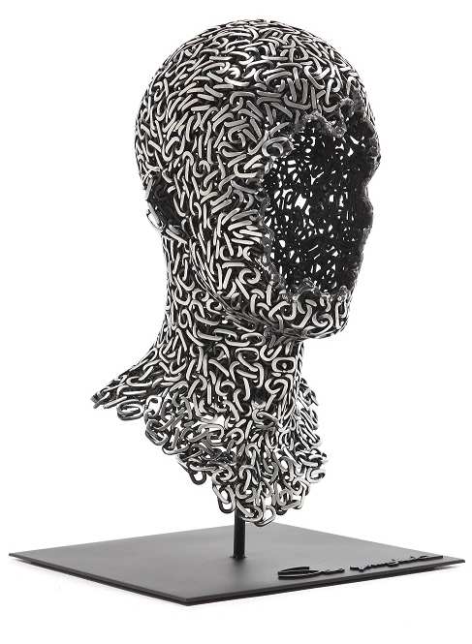 | 『アングイッシュ 23』（8体限定）は一見すると古典的な胸像だが、近寄ってみればそうではないことに気づくだろう。頭は作品の至る所で絡み合う工業用ステンレススチール製チェーンによって型作られており、顔の部分は鑑賞者の想像に任されている。
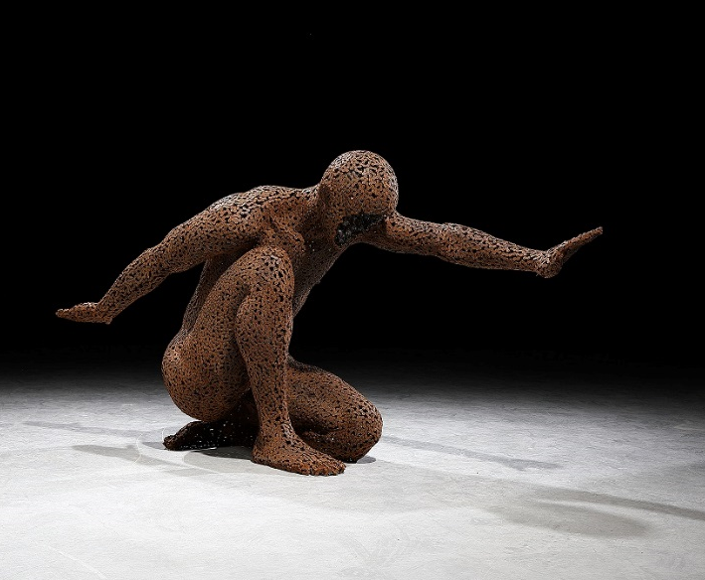 | 人間の姿をした『メディテーション 285』（10体限定）は鉄の自動車チェーンで制作されているが、鉄錆がアンティークな風合いを出しており、小腰を屈め、片膝をつきながら両腕を引き伸ばす姿勢が優雅だ。このアート作品は視覚的な力強さをもち、長さは164cm、高さは85cmに及ぶ。チェーンを使った力強いこの彫像は制作の難易度が高く、ヨンドクは巧みな技術を用いることで自分の芸術的ビジョンを実現した。また顔を持たないことから、鑑賞者は思考、感情、そして好奇心を掻き立てられる。
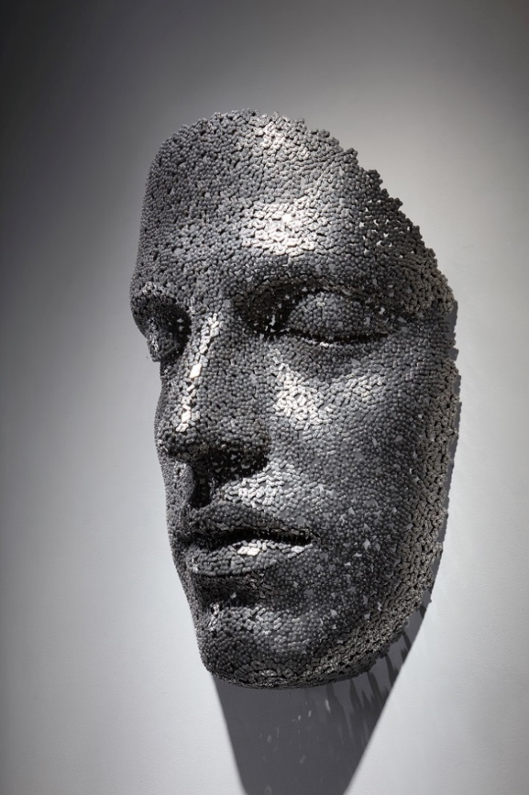 | 『メディテーション 130』（10体限定）は安らぎに焦点をあて、優しく閉じた目と落ち着いた唇をもつ顔を特徴とする。これは、ステンレススチール製の自転車チェーンを絡み合わせて配置した、高さ110cm、横75cmに及ぶ壁掛けの彫刻である。瞑想の目的は「心を安らかにすること」だと人は言うが、この作品は瞑想にふける人物を再現している。
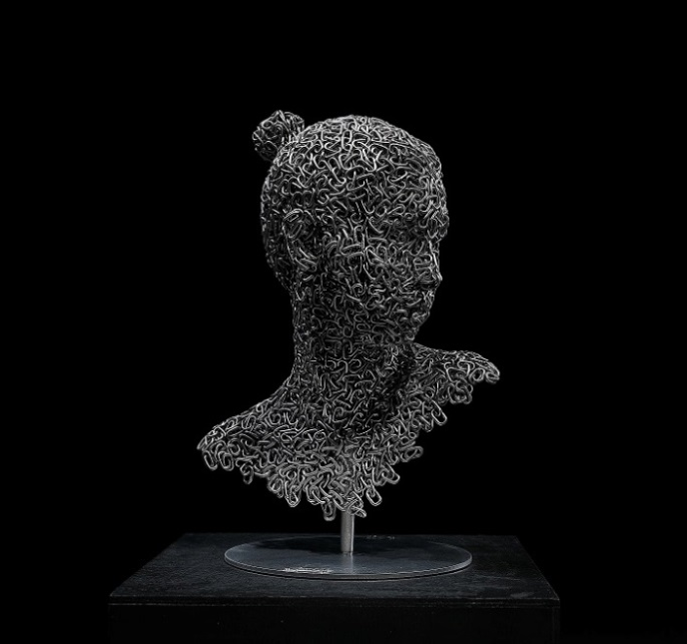 | 『ニルヴァーナ 37』（20体限定）と名付けられたこの作品は、仏教の究極的な目的とされる完璧な幸福状態「涅槃（ニルヴァーナ）」を表現している。ステンレススチールのチェーンが複雑に入り組んだ彫刻の顔からは、静寂が感じられる。
各作品に番号が付いているのはなぜか。それは番号が、作品制作に使用されたチェーンの長さ（メートル）を表しているからである。例えば『ザ・シンカー 300』には、300メートルにも及ぶ自転車チェーンが使用されているのだ！各アート作品の側面または底部分、そして保証書には、サインが刻印されている。

制作プロセス

「道に捨てられた金属チェーンの山に出くわした日のことです。」とソ・ヨンドクはチェーンという媒体の着想について説明する。「機械のような物体がうごめいているように見え、まるで生き物かと思いました。路上に横たわる人間が、目の前でうねっているような感覚を覚えたのです。その瞬間、チェーンで人間の体を作ろうというアイディアが浮かび、チェーンは現代人の入り組んだ人生を表現するのに最適な素材かもしれないと思いました。それから溶接技術を学び、自分のアート作品に応用しようと試みたわけです。」

ソウル郊外に立地し、溶接設備とプラスターモデルに溢れるアトリエで、ヨンドクと10名の職人から成る専用チームが彫刻に命を吹き込む。騒がしい工場の空間を想像してほしい。アルゴンガスの溶接機から放たれる火花、チェーンを溶接する職人、見事な彫刻を引き上げるクレーン、そして研削盤や切削工具、化学製品、プラスターの充実した設備。これがアトリエの日常的な光景である。「みんなが一日の仕事が終えて帰宅した後に一人で作業をする時間が好きです」とソ・ヨンドクは説明する。「私のアート作品は大きく複雑な形を取るほど難しくなり、複雑な部分を解決するには一人で作業をした方が早いこともあるのです。」

制作プロセスはまず、自転車、すなわち工業用チェーンを解体してから再度組み立て、コンディションを整えることから始まる。ヨンドクはポーズとフォルムが明確になった時点でコンピューターによる3Dモデルを作成し、そこから粘土か発泡スチロールのモデルを作り、プラスターを使って型にする。プラスターのモデルが完成すると、型の周囲へリンク毎にチェーンを組み立てる。仕上げには作品に特殊コーティングを施す。
作品のサイズによっても異なるが、1体の彫刻を制作するには最長3か月かかる。最も時間を要するプロセスはチェーンの解体と再組み立て、そして溶接だ。「このプロセスには忍耐力が必要で、まるで苦行者の修行のようです」とヨンドクは話す。「ですが私はこうしたプロセスを楽しんでいます。困難と楽しみは隣り合わせなので。」家族を中心としたライフスタイルと物静かな性格が、職業倫理と彫刻において重要な鍵を握っているようだ。

アーティストについて

1983年生まれのソ・ヨンドクは韓国のソウルで育ち、とても早い時期からアーティストを夢見ていた。彼は大志を実現するため、ソウル市立大学校の環境彫刻学科を2011年に卒業し、アンダーグラウンド風のアトリエを始める。このアトリエこそが彼の出発点である。芸術家としてのキャリアを瞬く間に成功させた彼は、個展を9度開催し、グループ展にも多数参加した。人間をリアルに再現した彫像は、ミラノやパリ、イスタンブールからニューヨークに至るまで、世界中で注目を浴びている。

人間の身体は常に彼の作品群の中心を占めているが、それは顧客一人一人にぴったり合ったオーダースーツを仕立てる父親の影響かもしれない。「私の作品には、両親と過ごした子供時代に影響を受けたものが数多くあります」とヨンドクは思い起こす。「しかし今は大人のアーティストになったため、現在の生活と家族が作品に影響を与えています。つい最近には男の子が生まれ、息子から毎日インスピレーションをもらっています。」

